下载工程文件
一．打开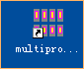 软件 点击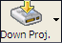 将之前制作好的工程文件下载到 4台烧录器内， 下载过程中请耐心等待进度完成 工程文件越大下载时间越长， 下载完成后请勿关闭此窗口，可将其小化。
